


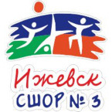
Управление по физической культуре и спорту Администрации города Ижевска
Управление образования Администрации города Ижевска
МБУ СШОР № 3 гор. Ижевска
Федерация бадминтона Удмуртской Республики

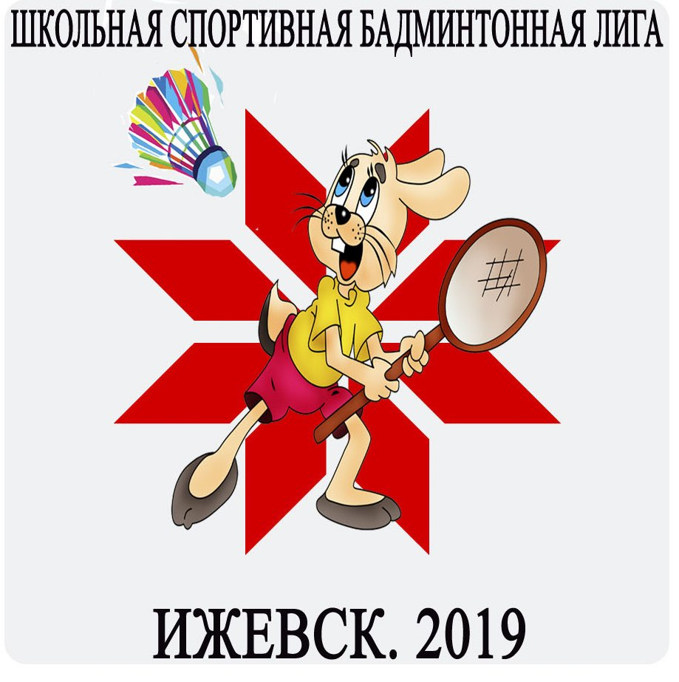

ОТЧЕТ
Школьная спортивная
лига по бадминтону

14 мая 2019 г.
г. Ижевск
Спортзал ИГМА

Управление по физической культуре и спорту Администрации города Ижевска
Управление образования Администрации города Ижевска
МБУ СШОР № 3 гор. Ижевска
Федерация бадминтона Удмуртской Республики

Список судейской коллегия
Школьная спортивная
лига по бадминтону

14.05. 2019 г. Ижевск. спортзал «ИГМА»

№ | Фамилия, Имя, Отчество | должность | категория | город | субъект
1 | Казанцев Игорь Николаевич | Главный судья | 1 | Ижевск | УДР
2 | Сычугова Елена Викторовна | Главный секретарь | 1 | Ижевск | УДР
3 | Акулов Михаил Юрьевич | Зам. главного судьи | 1 | Ижевск | УДР
4 | Ганина Елизавета Константиновна | Судья на вышке | 3 | Ижевск | УДР
5 | Шелковникова Татьяна Евгеньевна | Судья на вышке | 2 | Ижевск | УДР
6 | Казанцева Мария Владимировна | Судья на вышке | 2 | Ижевск | УДР
7 | Матвеев Леонид Сергеевич | Судья на вышке | 2 | Ижевск | УДР
8 | Филиппова Ирина Леонидовна | Судья на вышке | 2 | Ижевск | УДР
9 | Стукач Александр Владимирович | Судья на вышке | 2 | Ижевск | УДР
10 | Ушакова Лариса Павловна | Судья на вышке | 1 | Ижевск | УДР
11 | Пьянков Роман Николаевич | Судья на вышке | Юн. судья | Ижевск | УДР
12 | Чикуров Михаил Сергеевич | Судья на вышке | Юн. судья | Ижевск | УДР

Главный судья соревнования И.Н.Казанцев

Вице- президент Федерации бадминтона
Удмуртской Республики М.Ю.Акулов

Управление по физической культуре и спорту Администрации города Ижевска
Управление образования Администрации города Ижевска
МБУ СШОР № 3 гор. Ижевска
Федерация бадминтона Удмуртской Республики

Список участников

Команда школы № 30 (г. Ижевск)
№ | Ф.И.О. | Дата рожден | класс | разряд
1 | Даниленко Артем |  | 11 «А»
2 | Бульда Мария | 01.05.2001 | 11 «А» | 1
3 | Козырева Александра |  | 5 «В»
4 | Поносова Арина |  | 5 «А»
5 | Пиле Ева |  | 4 «Б»
6 | Агасьянц Артемий |  | 6 «В»
Тренер – преподаватель: Пасынкова Анна Алексеевна

Команда школы № 86 (г. Ижевск)
№ | Ф.И.О. | Дата рожден | класс | разряд
1 | Хисамиева Зарема | 24.04.2003 |  | 1
2 | Зайцева Оля | 08.12.204 |  | 3 юн.
3 | Козлова Виктория |  |  | 3 юн.
4 | Агафонова Полина |  |  | 3 юн.
5 | Баушев Андрей | 01.05.2002 |  | 3 юн.
6 | Биянов Кирилл | 27.02.2006 |  | 3 юн.
7 | Чернышов Роман | 02.10.2007 |  | 3 юн.
8 | Тарасова Катя | 09.02.2010 |  | 2 юн.
Тренер – преподаватель: Тенсина Елена Александровна

Команда школы № 29 (г. Ижевск)
№ | Ф.И.О. | Дата рожден | класс
1 | Киселев Добрыня | 08.12.2009 | 2 «А»
2 | Киселев Никифор | 22.11.2004 | 7 «Б»
3 | Бегитова Кристина | 14.02.2005 | 7 «Б»
4 | Синкина Алиса | 06.03.2005 | 7 «Б»
Тренер – преподаватель:

Команда школы - Ягульская СОШ
№ | Ф.И.О. | Дата рожден | класс | разряд
1 | Беляева Полина | 2011 |  | 2 юн.
2 | Беляева Арина | 2007 |  | 2 юн.
3 | Мымрин Влад | 2005
4 | Логинов Даниил
5 | Кутузов Вадим | 2004
Тренер – преподаватель: Морлов Евгений, Беляев Григорий

Команда школы № 60 (г. Ижевск)
№ | Ф.И.О. | Дата рожден | класс | разряд
1 | Сычугова Диана | 09.06.2006 |  | 1 юн.
2 | Николаева Дарья | 11.10.2005
3 | Пастухов Владислав | 29.06.2006
4 | Еремин Денис | 15.09.2006
5 | Мамонтова Диана | 10.04.2006
6 | Мачехин Данил | 01.02.2006
Тренер – преподаватель: Сычугова Елена Викторовна

Команда школы № 62 (г. Ижевск)
№ | Ф.И.О. | Дата рожден | класс
1 | Балтин Евгений | 05.03.2006 |  | 2 разряд
2 | Ежов Семен | 09.10.2009 |  | 2 юн.
3 | Бимаков Михаил | 28.06.2004
4 | Чернов Максим | 08.08.2007
5 | Ходырева Инна | 17.03.2004
6 | Кабанова Лиза | 19.08.2004
7 | Иванова Софья | 28.05.2007
8 | Микрюков Данис | 10.07.2007
9 | Пислегин Максим | 29.10.2003
Тренер – преподаватель: Филиппова Ирина Леонидовна

Команда школы – Пычаская СОШ
№ | Ф.И.О. | Дата рожден | класс | город
1 | Пименов Максим
2 | Шмаков
3 | Желтышева Валерия
4 | Дюканова
Тренер – преподаватель:

Главный судья соревнования
судья 1 категории И.Н. Казанцев

Управление по физической культуре и спорту Администрации города Ижевска
Управление образования Администрации города Ижевска
МБУ СШОР № 3 гор. Ижевска
Федерация бадминтона Удмуртской Республики

Итоговый протокол согласно занятых мест

1 место: школа № 62 (г. Ижевск)
2 место: школа № 29 (г. Ижевск)
3 место: школа № 30 (г. Ижевск)
4 место: школа № 86 (г. Ижевск)
5 место: Пычаская СОШ (Можгинский район)
6 место: Ягульская СОШ (Завьяловский район)
7 место: школа № 60 (г. Ижевск)

Главный судья соревнования
судья 1 категории И.Н. Казанцев

Вице- президент
Федерации бадминтона УР М.Ю.Акулов

Управление по физической культуре и спорту Администрации города Ижевска
Управление образования Администрации города Ижевска
МБУ СШОР № 3 гор. Ижевска
Федерация бадминтона Удмуртской Республики

В соревновании приняло участие – 7 школ. 5 школ гор. Ижевска ( школы №№ 30,60,62,86,29 и 2 школы из Удмуртии – Пычаская СОШ и Ягульская СОШ.
42 юных бадминтониста (19 юношей и 23 девушки).
Соревнование прошло в командном зачете, по олимпийской системе. Каждая встреча состояла из пяти игр: мужская и женская одиночная встреча, мужская и женская парная встреча и смешанная встреча.
Соревнование начались в 12 часов с парада, и закончились в 17.30 часов награждение победителей и призеров соревнования.
Командам победительницам были вручены Кубки и дипломы Управления спорта Администрации города Ижевска.
Все призеры и чемпионы соревнования были награждены медалями и дипломами Управления спорта Администрации города Ижевска. Команда победительница и команды призеры соревнования получили от спонсоров соревнования бадминтонные наборы. и молочную продукцию компании «Комос- групп».
Все участники соревнования получили от спонсоров соревнования молочную продукцию компании «Комос- групп», а также памятные призы.
Разметка площадок в спортзале ИГМА, была обеспечена продукции фирмы «Ижсинте»
На соревновании присутствовал врач МСЧ ФГУП ГВСУ № 8. Травм и несчастных случаев во время соревнования - не было.
На соревновании присутствовали около 100 болельщиков.

Главный судья соревнования
судья 1 категории И.Н. Казанцев

